[GFGL06] Maschinen-Fabrik mit Laderampe (Größe: Spur N, 1:160

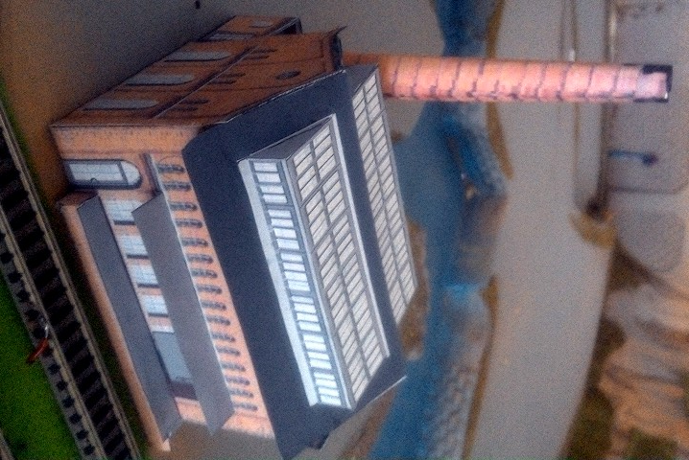 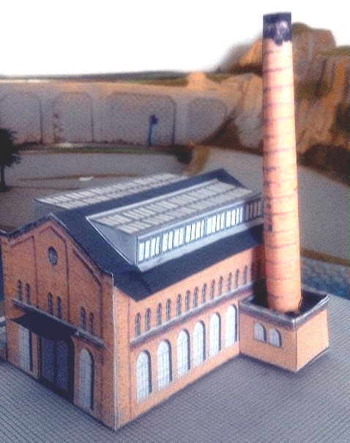.
Allgemeine weitere Möglichkeiten:
- Einen 2. Ausdruck des Modells für reliefartiges Erscheinungsbild der Fassade, Türen und Fenster (z.B. mit Verglasung aus Folie oder durchsichtigem Klebeband) oder Verstärkung bestimmter Teile (z.B. Fassadenteile, Dach, Grundplatte o.a.) anfertigen.
- Schwarzpapier, Alofolie oder dickere/n Pappe/Karton mit bestimmten Ausschnitten für Beleuchtung der Fenster hinter die Wände und das Dach kleben.
- Die tatsächliche Größe des Modells kann über die Linealleisten in „word“ nachjustiert bzw. verändert werden. Hilfreich ist dabei die Zoom-Funktion.
Damit ist auch ein Maßstab für Spur Z (1:220) einstellbar. Für größere Maßstäbe (z.B. H0, 1:87) die Grafiken aus dem „word“-Dokument heraus kopieren und in einem Grafikprogramm, z.B. „paint“, zerlegen und die Einzelteile vergrößern (im Grafikprogramm oder später mit dem Lineal in „word“),
- Hier die Umrechnung von Real - in Modellmaße: bei Spur N ist 1 m real = 6,25 mm im Modell., Sur Z: 1 m = 4,5 mm, Spur H0: 1 m = 11,5 mm` ``

Gleisansicht Hofansicht

Zu diesem Modell:
- Das Modell ist eine Montage bestehend aus bearbeiteten Fotos eines Realbaus und eigenen Elementen
- Das abgebildete Modell ist aus Kopierpapier, als Probemodell, stabiler wird es aus Fotopapier (DIN A4) matt oder glänzend, 180-220g.
- Grundplatte muss selbst erstellt und den Anforderungen der eigenen Nutzung angepasst werden.
- Einige Klebelaschen sind überflüssig, andere müssen oder können auch selbst hinzugefügt werden, wenn notwendig.
- Anbau des Schornsteins kann frei positioniert werden. Hilfreich zum Verkleiden von störenden Fassadenteilen ist dabei das Füllmaterial „FÜLLI“
- Zur Vergrößerung der Fabrik können 2 Modelle hintereinander geklebt werden mit nur einem Schornstein. Dafür das Gebäude bis Ende Laderampe kürzen, d.h. den überflüssigen Teil knicken und als Klebelasche für die Seitenwände oder ohne Knick als Verbindung mit der Erweiterung nutzen, die ebenfalls auf der anderen Seite der Laderampe gekürzt werden muss.
- Dach-, Fenster und Türen haben z.T Duplikate zum Unterkleben, falls sie geöffnet dargestellt werden sollen.
- Den Schornstein kann man über einen dicken und dann dünneren Filzstift rund formen an der Lasche zusammenkleben und in das Dach des Anbaus stecken. Das Rundloch im Dach muss evt. vergrößert, d.h. der eigenen Form angepasst werden.

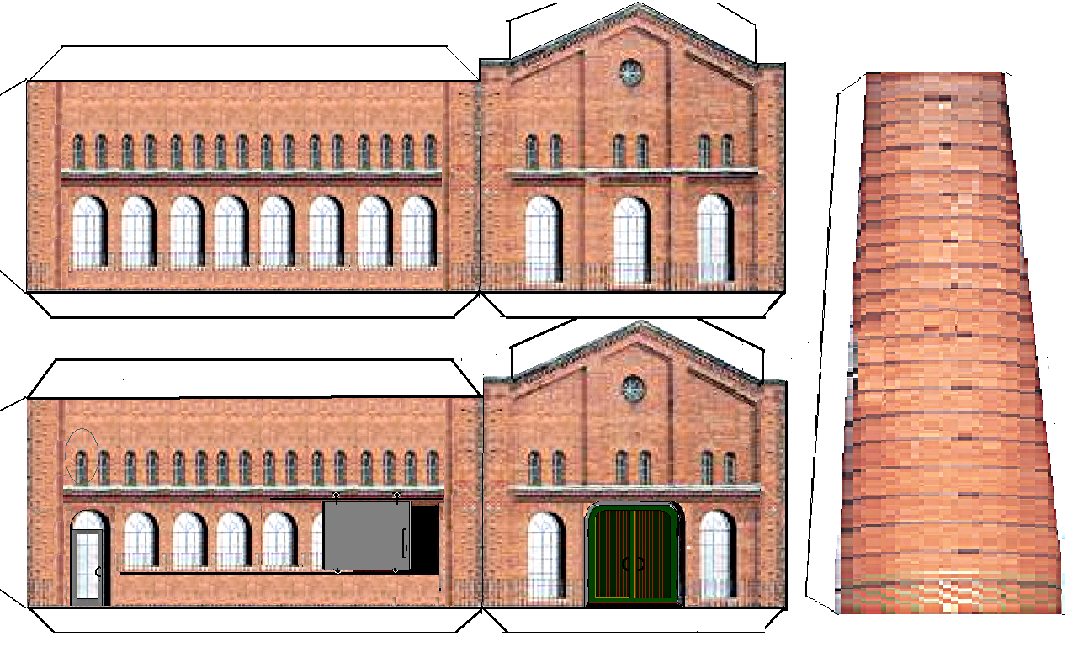
Schornstein

Schornstein-Anbau

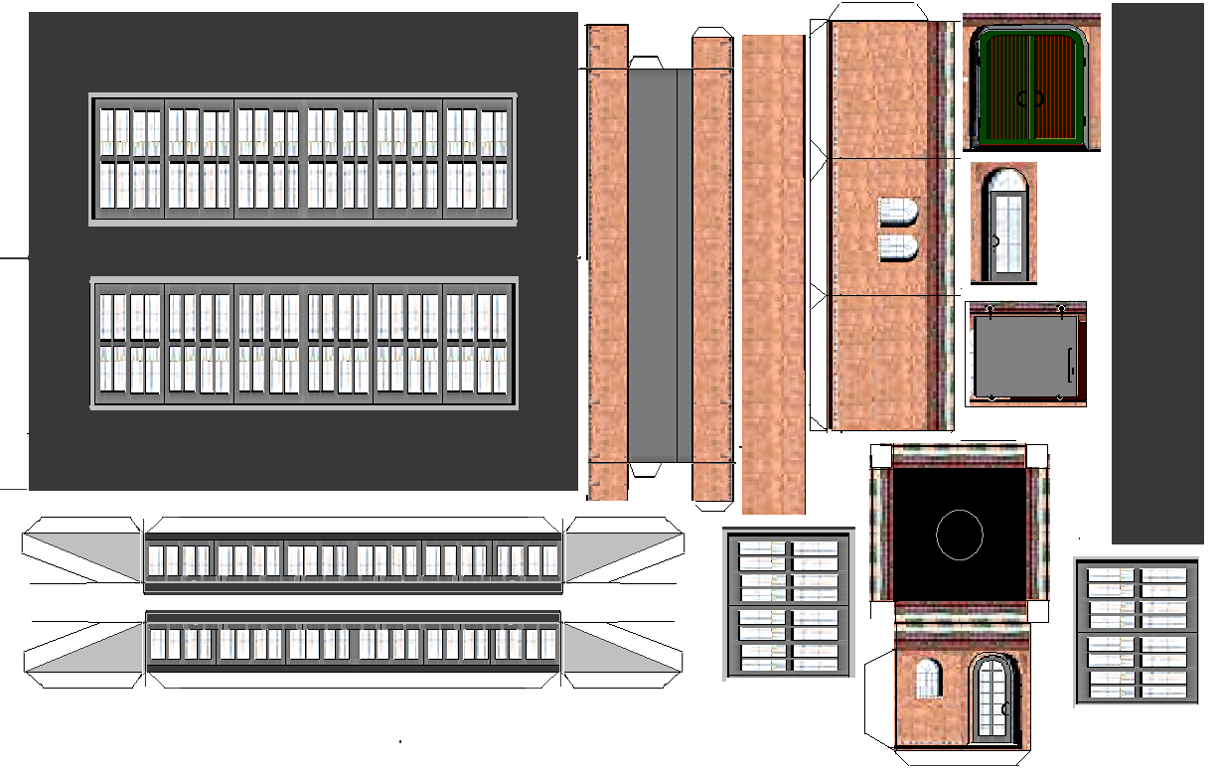
Schornstein-Anbau
Dachfenster
Luken-Untersatz für
„geöffnete“ Luken
Verlade-Rampe
Dach mit Fensterluken
- - - ->
- - - - >
- - - - >
Lukenuntersatz für
„geöffnete“ Luken
Dach für Verlade-
Rampe + Tor →

FÜLLI

